112基隆市暖江國民小學
公開授課教案設計

單元名稱 | 異分母分數的加減 | 教材來源 | 康軒
教學者 | 黃聖心 | 實施年級 | 五年級-資源班
教學日期 | 112年11月3日(五) | 教學時間 | 40分鐘(本節課為第1節/共3節)
學生已有的先備知識 | 引起動機  ‧上課前，複習乘法表及乘法計算,加強因數,倍數的概念。
教學分析 | 第1節  一、口語朗誦九九乘法表  ‧複習通分和約分的定義。  ‧教師提問，藉由小遊戲，複習倍數。  ‧配合電子教科書-動畫影片，認識異分母分數的加減。  二、舉例:  1.怡萱製作兩種不同口味的吐司披薩各裝入盒子裡，分別用了 $\frac{2}{ 3 }$ 公尺和 $\frac{1}{ 6 }$ 公尺的緞帶來裝飾，一共用掉幾公尺長的緞帶？  $\frac{2}{ 3 }＋\frac{1}{ 6 }$ $=($ $\frac{5}{ 6 }$ ) 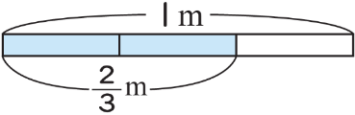 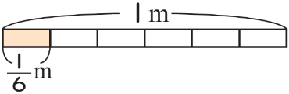  $\frac{2}{ 3 }＋\frac{1}{ 6 }$ $= \frac{2×2}{ 3×2}＋\frac{1}{ 6 }$ 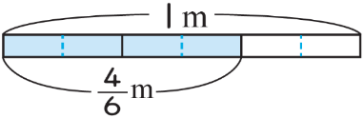  $= \frac{4}{ 6 }＋\frac{1}{ 6 }$  $= \frac{5}{ 6 }$  2.練習題目:  $a.$ $\frac{5}{ 8 }+\frac{1}{ 6 }$ $=\frac{15}{ 24 }+\frac{4}{ 24 }=\frac{19}{ 24 }$  b. $\frac{7}{ 16 }+\frac{15}{ 12 }=\frac{7}{ 16 }+\frac{5}{ 4 }=\frac{7}{ 16 }+\frac{20}{ 16 }=\frac{27}{ 16 }=1\frac{11}{ 16 }$(或$1\frac{33}{ 48 }$ )
分年細目指標 |  | 本節教學目標
- 理解約分、擴分、通分的意義，並應用於異  分母分數的加減。 |  | - 理解約分、擴分、通分的意義。  - 能應用約分、擴分、通分的方法進行異分母分數的加減。
教學活動流程 |  |  |  | 時間 | 教學資源
壹、複習與檢測 |  |  |  |  | 學習單
貳、發展活動
(一)小遊戲:
數學(找出3的倍數)
15 | 16 | 17 | 18
19 | 20 | 21 | 22
23 | 24 | 25 | 26
27 | 28 | 29 | 30
31 | 32 | 33 | 34
35 | 36 | 37 | 38

【教師統整】
練習異分數分母的加減的題目。

資源班數學課學生座位表
黑板

陳盟貴

